Муниципальное казенное общеобразовательное учреждение
«Элисенваарская средняя общеобразовательная школа»
(МКОУ «Элисенваарская СОШ»)
186720 Республика Карелия, Лахденпохский р-н, п. Элисенваара, ул. Школьная, д.7,
тел/факс (814)50 33-651, elis-ch-37@yandex.ru

Класс | 10
Предмет | Математика
Учитель | Орлова И.В.
Дата проведения урока по расписанию | 09.11.2020г.
Адрес электронной почты для отправки выполненного задания | по номеру телефона 89215230415 (WhatsApp) или в Vk
Время для консультаций | 14.00 ч – 17.00 ч. (звоните)
Срок сдачи на проверку/срок изучения | 09.11.2020 до 18.00 часов
Тема урока | Свойства корня степени n.

- Повторение:
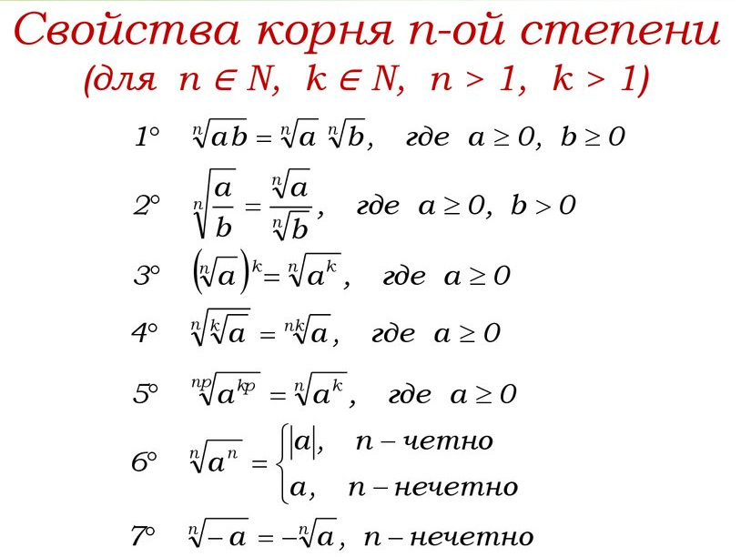
- Решение упражнений:
Урок в WhatsApp в 12.00

